

**ОТЧЕТ О ВЫПОЛНЕНИИ**

**практической работы №3**

**Тема: « Условные конструкции».**

Выполнил: ст.гр. Алирзаева З.Н

Специальность: 09.02.07

Информационные системы и программирование

Проверил: преподаватель Боклач Б. И.

Москва

2022

**Цель работы**:

* операции сравнения
* логические операторы
* условные конструкции

**Пример:**

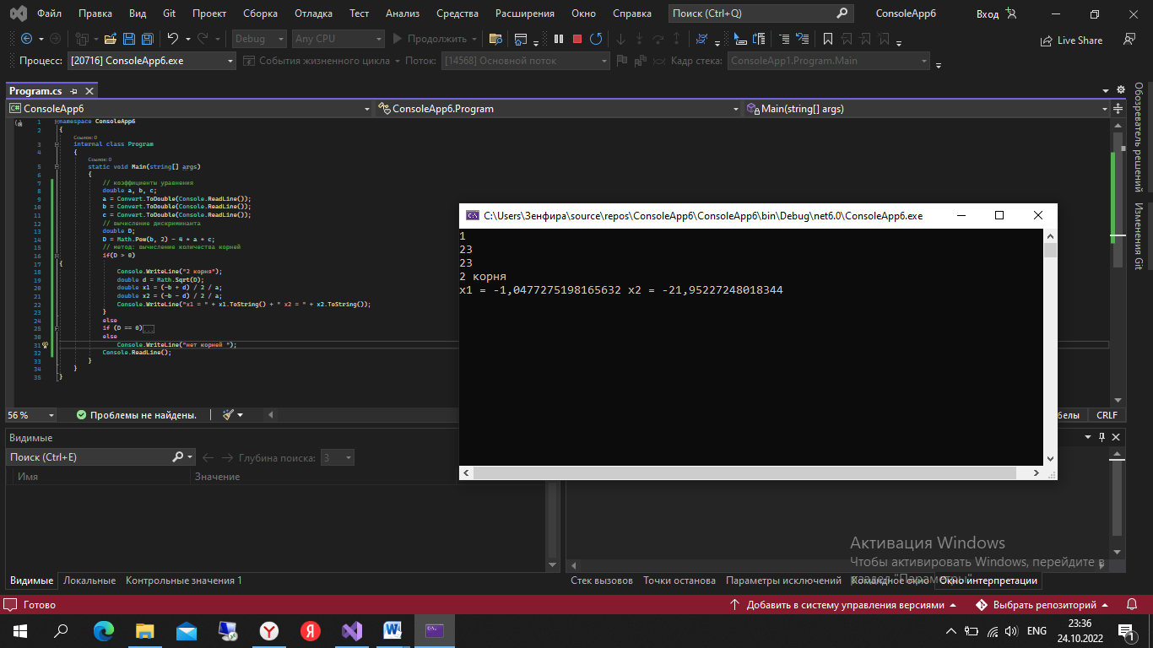 Рис 1.

**Вариант 1**.

**Задание 1:**

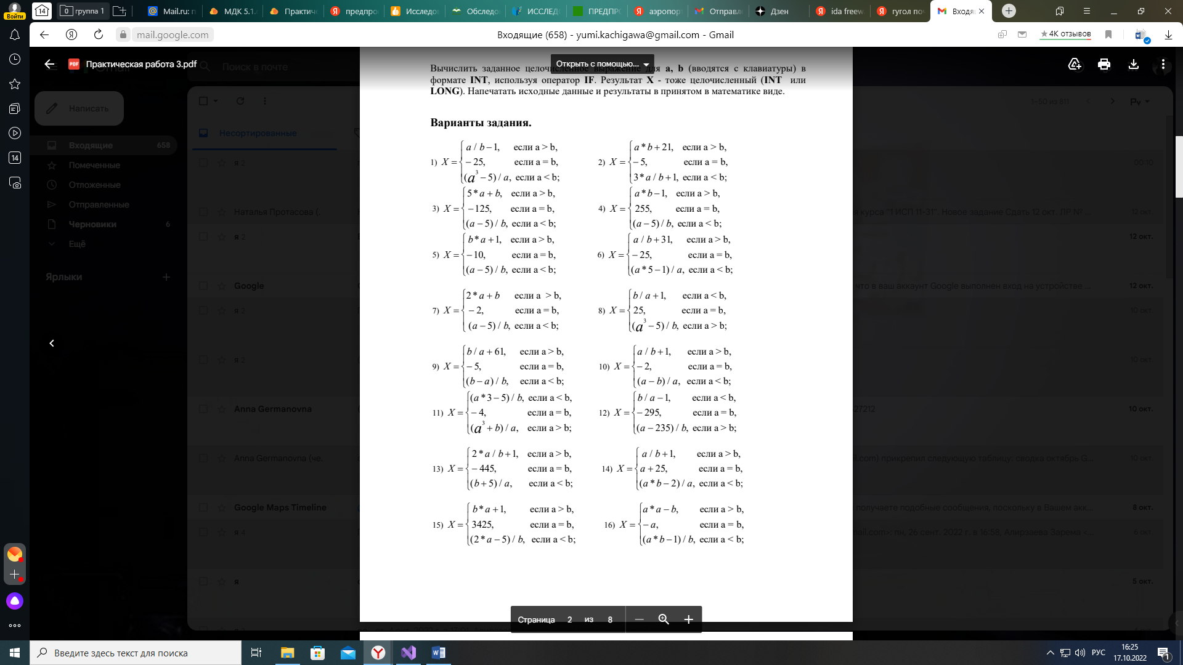

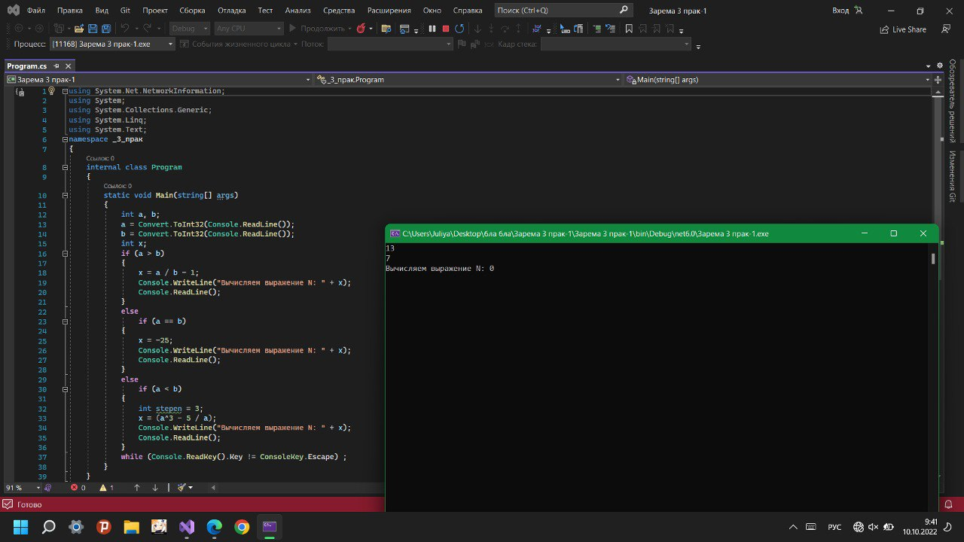

Рис 2.

**Задание 2:**

Для каждой задачи составить программу, содержащую ветвления и

определяющую, принадлежит ли точка с координатами (X, Y)

заштрихованной области.

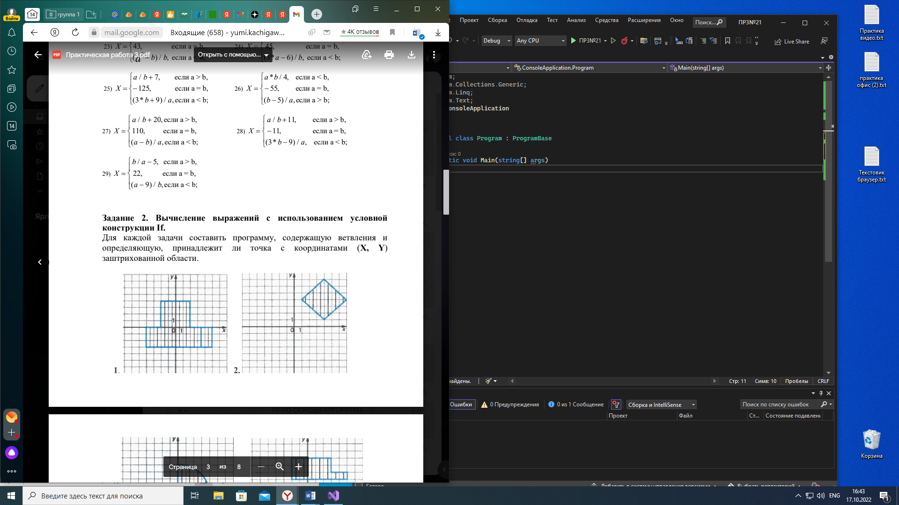

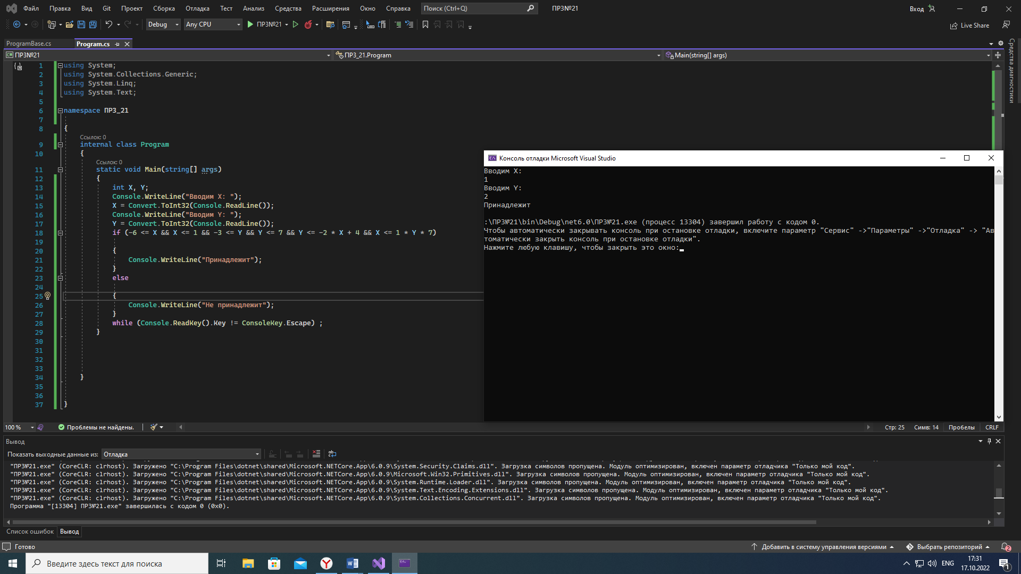 Рис 3.

**Пример:**

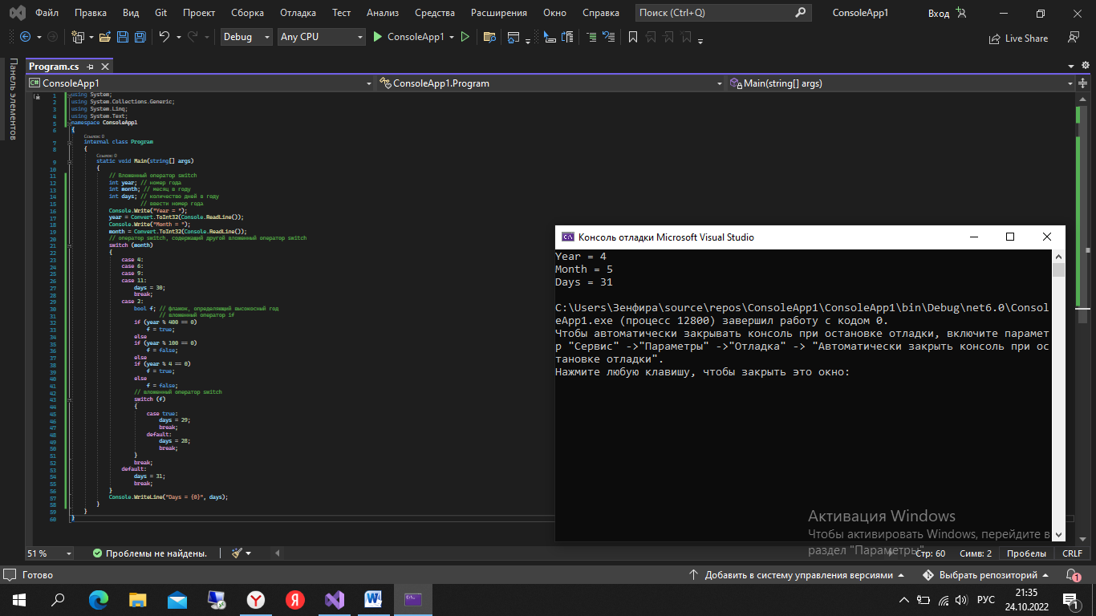 Рис 4.

**Задание 3:**

С клавиатуры вводится два целых числа, обозначающих возраст человека и его пол (1 – мужской, 2 –женский). Составить программу, которая в зависимости от введенных данных определяет принадлежность человека к определенной группе: от 0 до 13 – мальчик (девочка); от 14 до 20 – юноша (девушка); от 21 до 70 – мужчина (женщина); более 70 – старец (старушка).

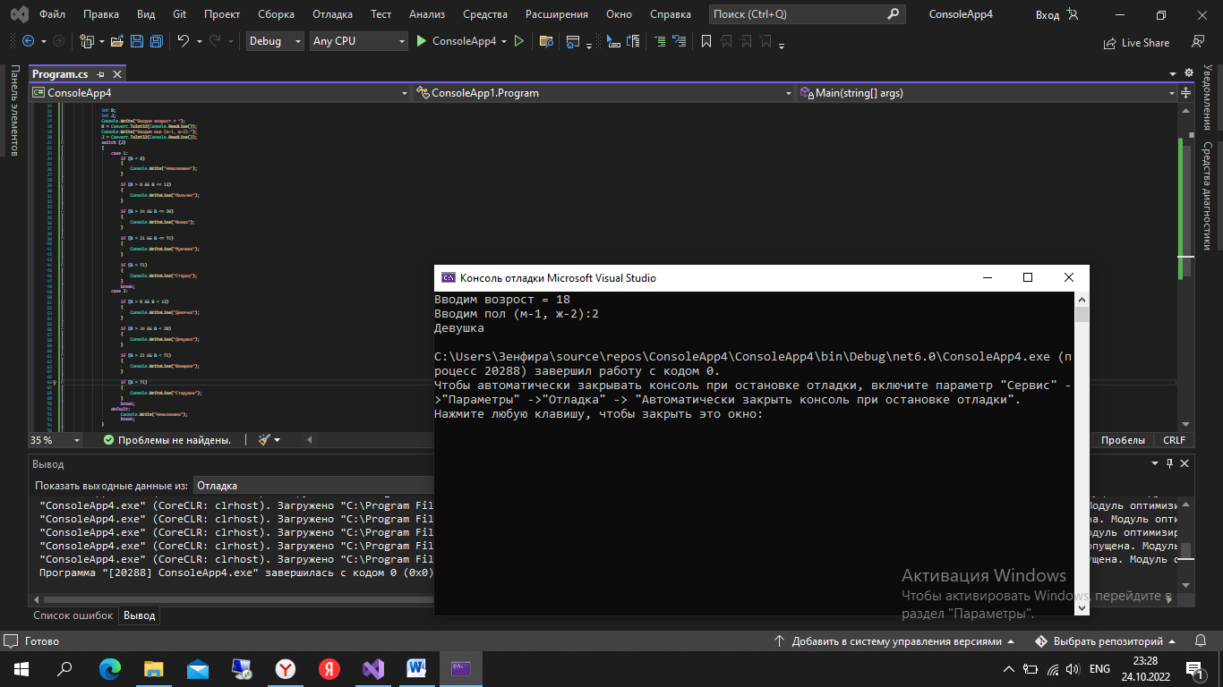 Рис 5.

**Вывод:**

В данной практической работе я познакомилась с разными задачами, которые имели каждый свой способ решения, а так же узнала что из себя приставляет операции сравнения, логические операторы и условные конструкции.

**Контрольные вопросы:**

**1.** Условные операторы if и switch

**2.** Оператор if позволяет вашей программе в зависимости от условий выполнить оператор или группу операторов, основываясь на значении булевой переменной или выражения

**3.** Оператор &&

**4.** Оператор break вызывает принудительный выход из тела оператора после выполнения одного оператора

**5**. Целые или символьные константы

**6.** Оператор default выполняется, если ни одно из значений case constant-expression не равно значению expression

**7**. Условный оператор состоит из трёх слов if, else, then

**8.** if (условие)

{

}

else

{

}

while (условие)

{

}

**9.** Алгоритм, основанный на конструкции «следование» называется линейным алгоритмом

**10**. Выражение, стоящее за ключевым словом switch, должно иметь арифметический, символьный, строковый тип или тип указатель

**11**. Ветвь default указывает операторы, которые нужно выполнить, если выражение не соответствует ни одному другому шаблонузначение в переменную.